Zilah, Református templom

A zilahi református templom története a XII-XIII. században kezdődhetett. Katolikus templom volt, amely a reformáció hatására reformátussá lett. A gyakori csapatátvonulások hatalmas károkat okoztak a városban, templomban egyaránt. 1703-ban a Somlyóról visszavonuló császári csapatok kirabolták és felégették a települést. 1712-ben a szentély megőrzésével új templomot építettek. A hívek számának emelkedése miatt 1780-ban oldalhajót építenek. 1794-ben lebontották a templomtornyot, a 38 m magas új torony 1797-re készült el. 1885-ben karzatot építettek. 1903-ban a városi tanács életveszélyesnek ítélte és bezáratta a templomot.
1904-ben lebontották a templom hajóját, a torony megmaradt. Az új templomban 1906 őszén tartották az első istentiszteletet. Három egyforma méretű hajója van, körbefutó karzattal. Befogadó képessége 1500 ülőhely. Orgonája a templom nyugati részén látható, Országh Sándor építette 1906-ban. Az akkortájt felszerelt toronyórája ma is működik. A templom belső falán 3 címer látható a középső a városé, amelyet a Kis és Sarak, valamint a Száva és bikfavi családok címere zár közre. A családoknak biztosan meghatározó szerepe volt a templom XVIII. századi felújításában.
Telefon: 0040-260-661-487
0040-744-999-537
E nyelveken hívhat:
magyar, román, angol, német

Fotók:

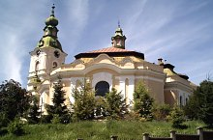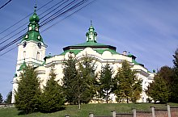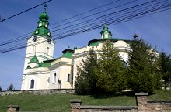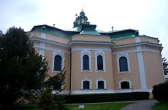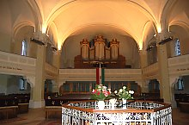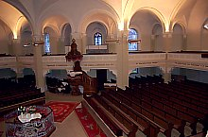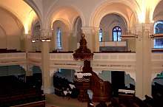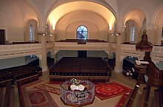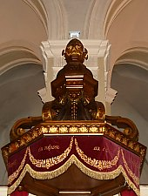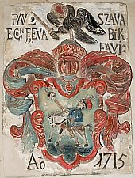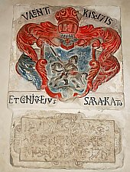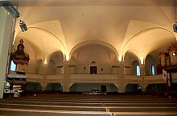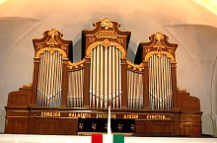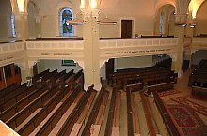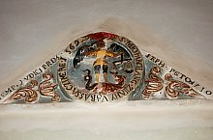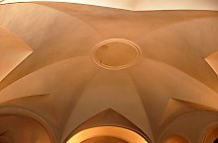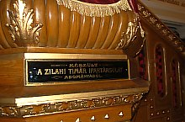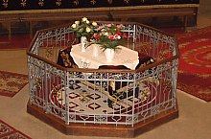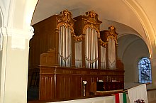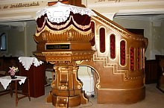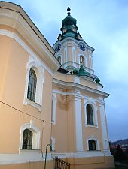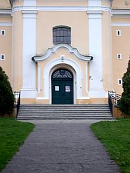

https://www.welcometoromania.ro/Zalau/Zalau_Biserica_Reformata_m.htm

